微机原理 试卷8

一、填空题(每空 1 分，共 20 分)
1、当代流行的标准总线内部结构主要包括： 总线， 总线， 总线。
2、8088在访问4个当前段时，代码段及堆栈段的段地址分别由寄存器 和_____________提供。
3、指令MOV AX,[BX+SI]源操作数的寻址方式 。
4、逻辑地址为2000H：1234H的内存单元的物理地址是 。
5、一般I/O接口编址方式可以分为 和 _两种方式。
6、对于8259A的中断请求寄存器IRR，当某一个IRi端呈现 时，则表示该端有中断请求。
7、中断向量是中断服务子程序的 ；类型码为02H中断为 中断，对应的中断向量表中的首地址为 。
8、CPU与I/O接口间的信息一般包括 、 和 三类。
9、模拟信号在进行AD转换前先要经过采样-保持电路，根据香农定理，当采样器的频率高于或等于连续信号_______频率的______倍时，原信号才能无失真地复现出来。
10、6166为2K×8位的SRAM芯片，它的地址线条数为 。
11、8255A控制字的最高位D7 = 时，表示该控制字为方式控制字。
二、单项选择题(每小题2分，共20分)
1、汇编语言程序中，反映指令操作结果是否为0的标志是 （ ）
A.OF | B.CF | C.BP | D.ZF
2、在堆栈段中，存放栈顶偏移地址的寄存器是 （ ）
A.IP | B.SP | C.BP | D.BX
3、8086的总线接口部件从内存中取出指令放入哪个位置 （ ）
A.CPU | B.通用寄存器 | C.段寄存器 | D.指令队列缓冲器
4、传送数据时，占用CPU时间最长的传送方式是 （ ）
A. 查询 | B. 中断 | C. DMA | D. 无条件传输
5、下列哪组指令是将AL低4位清零且其他位不变 （ ）
A. SHL AX,CL | B. AND AL,F0H | C. MOV AL,F0H | D. OR AL,0FH
6、8253可编程定时器／计数器中，采用BCD码计数时，最大计数初值应设置为 （ ）
A. 65536 | B. 7FFFH | C. FFFFH | D. 0000H
7、已知DRAM芯片容量为16K×4位，若组成64KB的系统存储器，则需要芯片数为 （ ）
A.4 | B. 8 | C. 16 | D.32
8、RS-232C 标准规定信号“0”和“1”的电平是 （ ）
A．0V 和+3V～+15V | B．+3V～+15V 和-3V～-15V
C．-3V～-15V 和+3V～+15V | D．-3V～-15V 和0V
9、采用两片8259A可编程中断控制器级联使用，可使CPU的可屏蔽中断扩大到 （ ）
A. 15级 | B.16级 | C. 32级 | D. 64级
10、8255A的方式选择控制字应写入 （ ）
A. A口 | B. B口 | C. C口 | D. 控制口
三、简答题(每小题 5分，共20 分)
1、RAM和ROM的主要特点和区别是什么？
2、8086系统中为什么一定要有地址锁存器？需要锁存哪些信息？
3、串行通信还并行通信有什么异同？各有什么优缺点？
4、中断系统具有哪三个基本功能？
四、综合题 (共40分)
1、（5分）下列程序段执行后，AL、BL、CL里面的内容为什么？

XOR AL, AL
MOV CL, AL
OR AL, 43H
MOV BL, AL
AND AL, 40H

2、（5分）定义一个数据区,它包含有23H、24H、25H和26H四个字符数据，把这个数据区复制 20 次，并显示出复制结果。在横线上补充完成下面程序。

DATA SEGMENT
DA1 DB 'a', 'b', 'c', 'd'
DA2 DB 80 DUP(?), "$"
DATA ENDS
CODE SEGMENT
ASSUME CS:CODE, DS:DATA
START: MOV AX,DATA
MOV DS,AX

MOV CX,20
NEXT:
CALL COPY

LEA DX,DA2
INT 21H
MOV AH,4CH
INT 21H
COPY PROC

LEA SI,DA1
MOV CX,4
NEXT1: MOV AL,[SI]
MOV [DI],AL
INC SI
INC DI
LOOP NEXT1

RET
COPY ENDP
CODE ENDS
END START

3、（10分）已知8255A的接口电路如下图所示，端口地址分别为80H~83H，编写程序段实现LED反映4个开关的状态。要求：开关合上灯亮，开关断开灯灭。
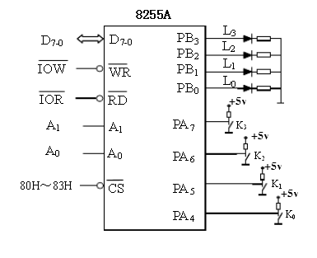
4、（10分）8088CPU系统中某外设接口所选的端口地址为338H~33FH，请用74LS138译码器和门电路设计符合要求的端口译码电路，画出电路图。

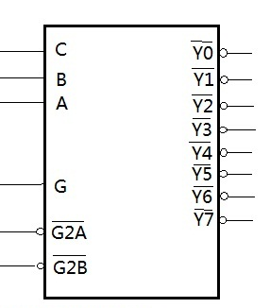
74LS138

5、（10分）计数器/定时器8253，振荡器（频率为1MHZ）连线如下图所示，其中振荡器的脉冲输出端接通道0的计数输入端CLK0，设8253的端口地址为180H～186H。请完成以下任务：
（1）该电路中通道0的OUT0输出2KHZ连续方波（方式3），通道0的计数初值为多少（写出计算式）？GATE0应接何电位？在图上画出。
（2）若要8253的OUT1端，能产生周期为1秒的连续方波，该如何解决？在图上画出。
（3）写出实现上述功能的8253初始化程序。



